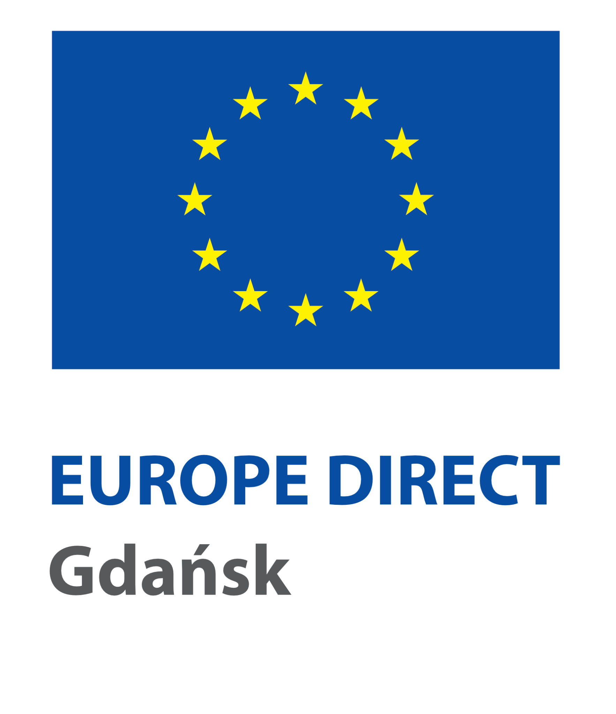

Zgoda rodziców/opiekunów
prawnych osoby niepełnoletniej

Ja, niżej podpisany/a wyrażam zgodę na udział mojego dziecka (imię i nazwisko nieletniego)

……………………………………………….............................................................................

w konkursie “Pocztówka od Dyplomaty”. Wyrażam także zgodę na przetwarzanie danych osobowych mojego dziecka przez Regionalny Ośrodek Debaty Międzynarodowej w Gdańsku oraz EUROPE DIRECT Gdańsk przy ul. Jaśkowa Dolina 7, 80 - 252 Gdańsk na potrzeby przeprowadzenia konkursu (w szczególności: wyłonienia jego zwycięzców, ogłoszenia wyników i doręczenia nagród zwycięzcom zgodnie z ustawą z dnia 29.08.1997 o ochronie danych osobowych (tekst jednolity Dz. U. z 2016 r. poz. 922) oraz od 25 maja 2018 r. - Rozporządzenia Parlamentu Europejskiego i Rady UE w sprawie ochrony osób fizycznych zakresie przetwarzania danych osobowych oraz swobodnego przepływu tych danych nr 2016/679 (RODO)

Zostałem/am poinformowany/a, że administratorem danych mojego dziecka jest Regionalny Ośrodek Debaty Międzynarodowej w Gdańsku oraz EUROPE DIRECT Gdańsk

Posiadam prawo do wglądu w treść danych mojego dziecka oraz możliwość ich poprawiania, a podanie danych osobowych jest dobrowolne

………………………………………………………………………………………………….

Data, miejscowość i czytelny podpis rodzica/opiekuna prawnego

